DART Filing Readiness
공시 전 DSD 오류 점검 웹 애플리케이션
최근일 · 2026521505

요약
공시팀의 수기 DSD 점검 부담과 공시 지연 리스크를 줄이기 위해 웹 기반 체크리스트를 구현하였다. DSD 파일을 불러오면 보고서 서식에 맞는 규칙으로 오류 후보를 찾고 해당 원문을 함께 표시한다. 실제 오류 사례 28건의 1,624개 항목을 점검하였으며, 검토 결과를 CSV와 Excel로 저장할 수 있도록 구성하였다.
웹 앱 https://dart-filing-readiness-keunil.rmsdlf0330.chatgpt.site
GitHub github.com/Keunil/dart-filing-readiness

1. 문제 정의와 개발 목표
공시팀은 제출 전 DSD의 오류를 체크리스트에 따라 수기로 최종 확인한다. 제출이 집중되는 시기에는 점검 업무가 과중해지며, 누락이나 반복적인 재검토가 공시 지연으로 이어질 위험이 있다.
반복적으로 확인하는 항목을 먼저 점검하고 오류 위치를 원문과 연결하여, 담당자가 검토할 부분을 빠르게 찾도록 하는 데 개발 목표를 두었다.
주요 기능 | 구현 내용
DSD 읽기 | 파일 선택과 끌어놓기로 문서를 불러온다.
서식별 점검 | 감사·연결감사·분기·반기 검토보고서에 맞는 규칙을 적용한다.
결과 탐색 | 상태별 필터와 검색으로 확인할 항목을 찾는다.
원문 확인 | 항목별 근거와 문서 내 해당 위치를 함께 보여 준다.
검토·내보내기 | 확인 표시를 남기고 CSV 또는 Excel로 결과를 저장한다.

2. 파일 선택과 점검 시작
감사인 기준을 확인한 뒤 DSD 파일을 선택하거나 화면에 끌어놓으면 점검이 시작된다.
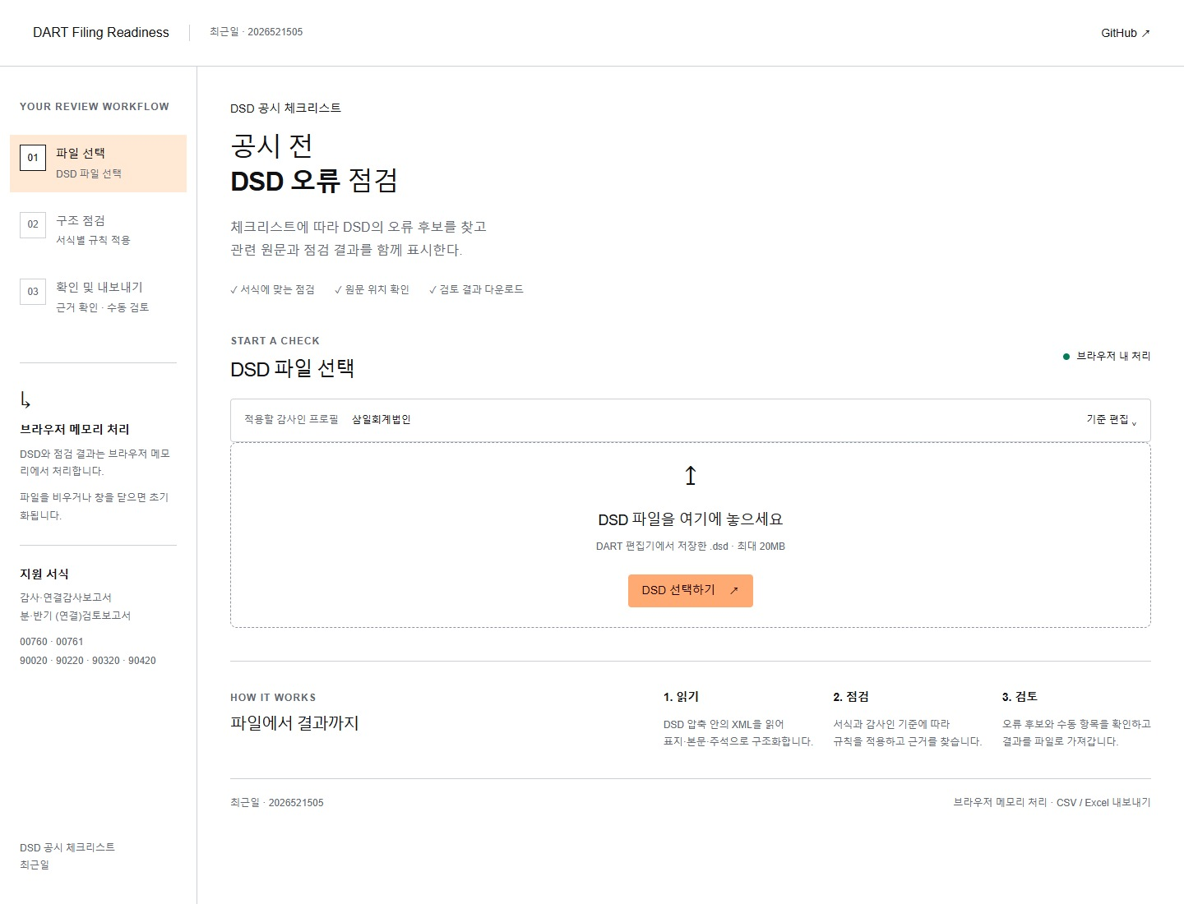
그림 1. DSD 파일 선택 화면

사용 순서
- 감사인 명칭·식별값·주소·대표자 기준을 확인한다.
- 첨부 ZIP을 풀고 점검할 DSD 파일을 선택한다.
- 결과에서 오류 후보와 확인할 항목을 찾는다.
- 원문 근거를 검토하고 결과를 내려받는다.

3. 점검 결과와 검토
58개 출력 항목을 상태별로 모아 보여 주고, 검색과 필터로 필요한 결과를 좁힐 수 있다.
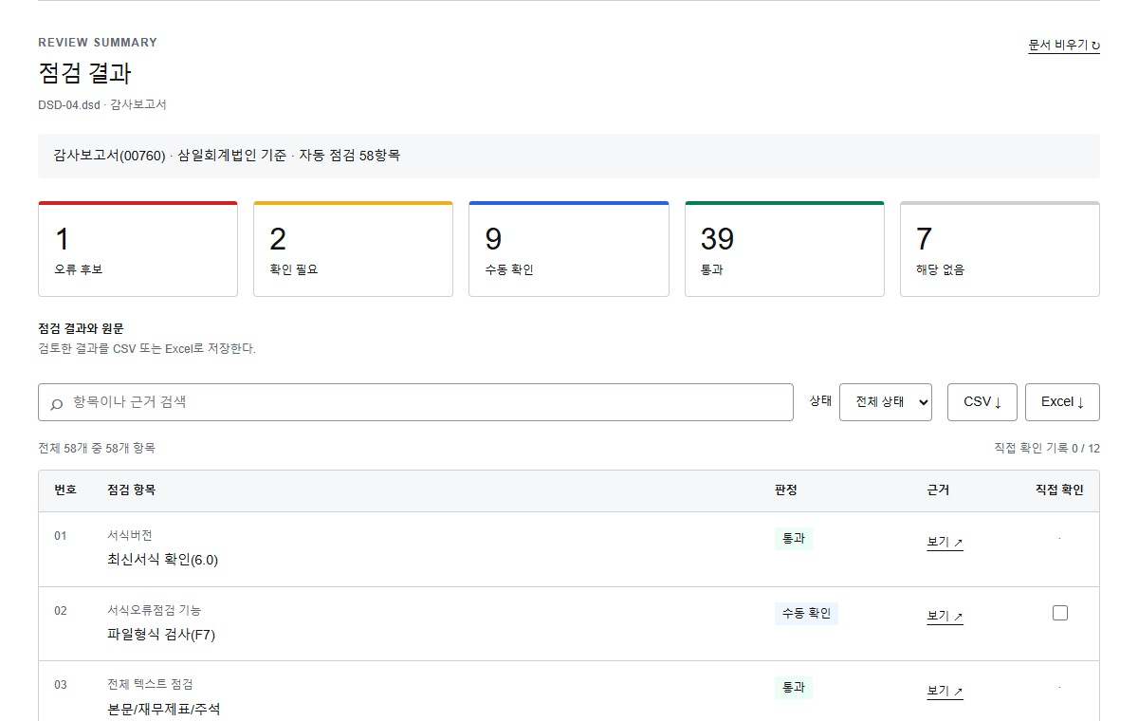
그림 2. 실제 DSD 점검 결과
상태 | 표시 의미
오류 후보 | 설정한 점검 규칙과 다른 내용이 발견된 항목이다.
확인 필요 | 추가로 원문을 대조할 항목이다.
수동 확인 | 담당자의 검토가 필요한 항목이다.
통과 | 적용한 규칙에서 문제를 찾지 않은 항목이다.
해당 없음 | 현재 문서에 적용되지 않는 항목이다.

검토한 항목에는 ‘직접 확인’을 표시할 수 있다. 결과 파일에는 항목, 판정, 원문 근거와 확인 기록이 함께 포함된다.

4. 원문 확인과 구현 구조
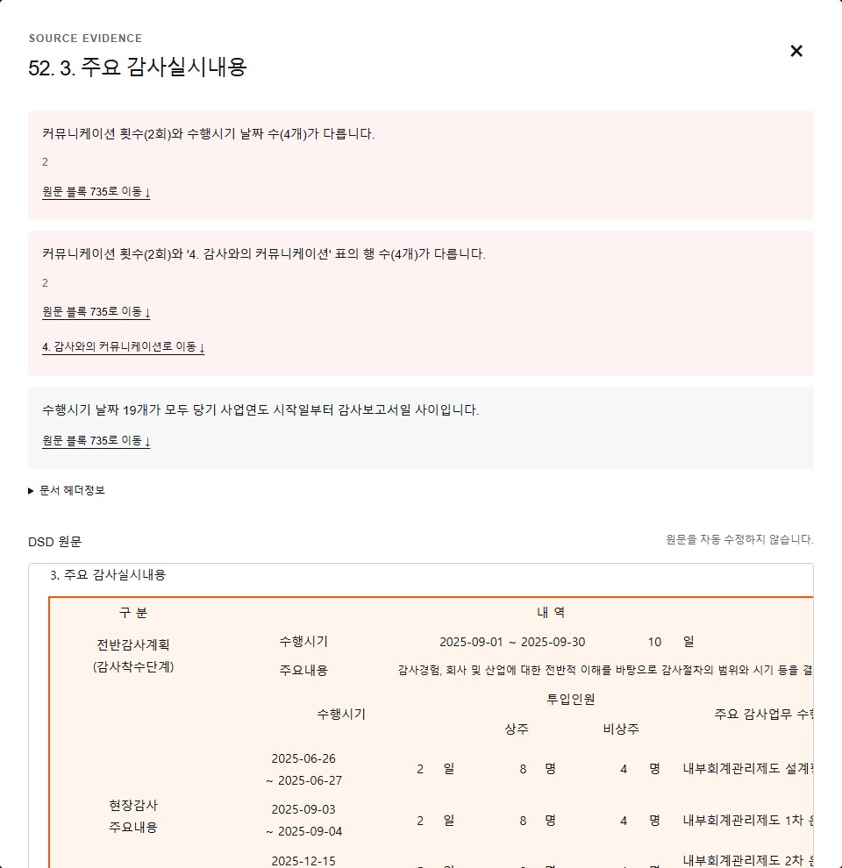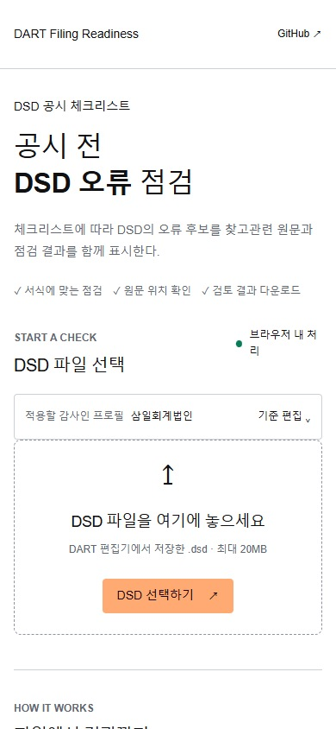
그림 3. 오류 후보의 원문 위치 확인
그림 4. 모바일 화면
실제 사례에서는 커뮤니케이션 횟수와 기재된 날짜 수의 불일치가 표시되었다. 근거 버튼을 누르면 관련 문단이나 표로 이동하여 내용을 대조할 수 있다.

작동 방식
DSD 선택 → ZIP 내부 XML 읽기 → 문서 구조 파악 → 서식별 규칙 실행 → 결과·원문 위치 표시 → CSV·Excel 내보내기
구성 | 역할
HTML·CSS | 파일 입력과 점검 결과를 화면에 배치한다.
JavaScript | 파일 읽기와 점검을 실행하고 검색·필터·내보내기를 처리한다.
브라우저 메모리 | DSD 원본과 점검 결과를 메모리에 두며, 문서를 비우거나 창을 닫으면 초기화한다.
정적 웹 호스팅 | 브라우저에서 실행할 화면과 프로그램 파일을 제공한다.

5. AI 활용과 문제 해결
기존 DSD 읽기·점검 모듈을 분리하고 AI 코딩 도구를 활용하여 파일 입력, 결과 탐색, 원문 연결과 내보내기 기능을 구현하였다. 구현 후 실제 DSD를 실행하면서 발견한 화면 오류를 다음과 같이 수정하였다.

원문 근거 창의 스크롤 오류
원문 위치로 이동할 때 화면 전체가 스크롤되어 제목과 닫기 버튼이 화면 밖으로 밀리는 문제가 발생하였다. 원문 패널 내부에서만 이동하도록 수정 기준을 정하고, AI가 제안한 방식에 따라 내부 스크롤과 창의 초기 위치를 조정하였다. 수정 후에는 원문으로 이동해도 제목과 닫기 버튼이 유지되었다.

문서 초기화 후 남는 이전 내용
문서를 비운 뒤에도 화면 내부에 이전 문서의 텍스트와 이벤트가 남아 있었다. 파일 교체와 초기화 경로를 함께 확인한 뒤, 결과를 숨기는 대신 상태 값·결과 행·근거·헤더·원문을 공통 함수에서 제거하도록 변경하였다. 문서 비우기와 새 파일 읽기 실패 경로에 같은 처리를 적용하고, 재발 방지 시험 2개를 추가하였다.

모바일 결과 표의 가로 넘침
좁은 화면에서 결과 표가 나타나면 페이지 폭이 582px로 늘어나는 문제가 발생하였다. AI와 함께 표와 바깥 배치의 최소 폭을 확인하고, 페이지는 화면 폭에 맞추되 표 내부만 가로 스크롤하도록 수정하였다. 기존 재시험에서 페이지 폭이 375px로 맞춰졌으며, 최신 화면에서도 390px 폭으로 결과와 주요 조작을 확인하였다.

6. 실제 DSD 점검 결과
별첨 오류 DSD 사례 28건을 대상으로 점검을 실행하였다. 감사보고서 23건과 연결감사보고서 5건에서 문서별로 58개 항목을 출력하여 총 1,624개 항목을 집계하였다.
점검 상태 | 항목 수
오류 후보 | 92
확인 필요 | 61
수동 확인 | 153
통과 | 888
해당 없음 | 430
합계 | 1,624

28건 모두 파일 읽기와 점검을 완료하였다. 동일한 파일을 반복 실행한 결과, 항목별 판정과 오류 후보 수가 일치하였다.

오류 후보가 표시된 주요 항목
점검 항목 | 문서 수
주요 감사실시내용 | 7
감사의견 | 6
사업연도 표기 | 6
파일형식 검사 | 5

기능 확인
- 자동 시험 11개를 통과하였다.
- 실제 DSD 선택과 상태별 필터, 원문 위치 이동을 확인하였다.
- CSV·Excel 다운로드와 문서 비우기가 정상 동작하였다.
- 모바일 화면에서도 주요 기능과 결과가 정상 표시되었다.
점검에 사용한 (공시팀안내)오류 dsd사례.zip을 별도 첨부하였다.

